Recursos educativos - fase 4
Una guía para profesores

Contenidos
2
Este documento ha sido creado para ofrecer una guía didáctica a profesores con el fin de mostrarles la idea general del proyecto CommNet, así como un sumario de las herramientas y recursos que podrá utilizar para llevar a cabo las actividades de aprendizaje.
Introducción página 2
La herramienta educativa de CommNet - Idea general página 3
El marco de trabajo de competencias de CommNet página 4
Los recursos: Fase 4 página 5
Actividades de aprendizaje página 7

Introducción
3
CommNet es un proyecto de tres años de la Unión Europea (UE) que busca ayudar a las personas a que entiendan mejor los proyectos financiados por la UE en investigación sobre alimentación, pesca, agricultura y biotecnología.

Para asegurarse de que la investigación es relevante y accesible a adultos y niños, políticos e industria, medios y profesorado, se han emprendido diferentes actividades. Este trabajo incluye proyectos de comunicación, promoción de medios y creación de redes con industrias y gobiernos y el desarrollo de una herramienta educativa para los niños y jóvenes.

Las herramientas CommNet han sido desarrolladas para ofrecerles a los educadores y alumnos una colección de recursos para las escuelas sobre agricultura, pesca, seguridad alimentaria, biotecnología moderna y tradicional y salud y nutrición en toda Europa.

Está guía es para la fase 4 - los alumnos con edades de entre 14 y 16 años (aproximadamente). Ha sido creada para usarse en grupos o de manera individual - tú eliges.

La herramienta educativa de CommNet - Idea general
4
La herramienta educativa CommNet lleva al alumno a un viaje desde el origen de los alimentos y bebidas hasta su consumo e impacto en la salud y el bienestar. En último lugar, el profesor contará con una completa herramienta que podrá utilizar de forma flexible para sostener los diferentes aspectos del currículo. Puesto que muchos de estos proyectos no están directamente relacionados con el currículo escolar, el objetivo es asegurarse de que los futuros ciudadanos de la UE tengan unos cimientos firmes en varios aspectos científicos que les ayudarán a construir sus conocimientos.
Productos alimentarios

Dieta

Salud y bienestar

Aspectos socioeconómicos/consumidor de los alimentos que elegimos

Y te conocerás a ti mismo
Herramienta educativa CommNet
Agricultura y pesca
Conoce lo que comes
¿De dónde vienen los alimentos?

Biotecnología

Temas centrales que se repiten todos los años: sostenibilidad, biotecnología, seguridad alimentaria.

Herramientas para niños de diferentes edades
Herramientas para niños de diferentes edades
Herramientas para niños de diferentes edades

El marco de competencias de CommNet
5
La herramienta educativa CommNet está basada en un marco de competencias. Este marco de competencias CommNet es una herramienta progresiva que identifica tres áreas de conocimiento:
- ¿De dónde vienen los alimentos?;
- Conoce lo que comes;
- Tú y tu comida.

Estas áreas de conocimiento se han identificado mediante el análisis de proyectos FP6/7 financiados por la Unión Europea. Bajo estas áreas de conocimiento, subyace el tema principal que es el de apoyar al desarrollo del conocimiento de los niños y jóvenes. Este tema se nutre del entendimiento de la sostenibilidad de los alimentos, la seguridad alimentaria y la biotecnología.
La naturaleza de estos aspectos nos muestra que están interrelacionados y que por lo tanto, pueden identificarse en un tema común. El marco de trabajo se basa en las habilidades de aprendizaje en una clase, algo que aumenta en dificultad si se busca asegurar un progreso en la evolución de los temas.
Dicho marco de trabajo no solo muestra las áreas de conocimiento que creemos que los niños y los jóvenes deben conocer, sino cómo estas deben diferenciarse según la edad y las habilidades.
La herramienta educativa CommNet divide el rango de edades en las siguientes fases:

- Fase 1: 5 - 8 años
- Fase 2: 8 - 11 años
- Fase 3: 11-14 años
- Fase 4: 14 - 16 años

No obstante, las edades de estas fases pueden ser diferentes dependiendo del Estado miembro en el que trabajes. Por lo tanto, esto es simplemente una guía que refleja un progreso en la comprensión de las fases. Las competencias son progresivas y acumulativas de una fase a la siguiente.

El marco de trabajo puede utilizarse de varias maneras, como por ejemplo:
- una guía para desarrollar recursos para niños y jóvenes;
- una herramienta de evaluación para los colegios y otra manera de planificar las unidades didácticas;
- apoyo al desarrollo curricular.

El marco de competencias CommNet para niños y jóvenes sobre alimentos, pesca, agricultura y biotecnología se puede encontrar en la página web www.commnet.eu
Los recursos: Fase 4
6
Las actividades y recursos educativos han sido diseñados para desarrollar el aprendizaje de los alumnos con edades entre 11 y 16 años, Pueden utilizarse de una forma flexible para completar las unidades didácticas dentro de una gran variedad de temas curriculares.
Los recursos de ¿De dónde vienen los alimentos? están divididos en dos secciones principales:
- Agricultura
- Biotecnología
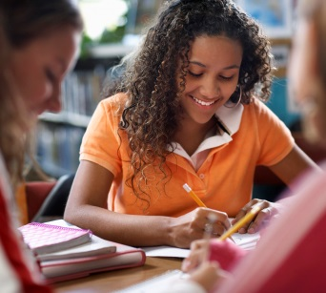
En total hay cinco presentaciones, tres hojas de trabajo y dos actividades prácticas. Dentro de cada sección hay una serie de recursos que relacionan una o más de las competencias. Se hablará de ello más adelante.
Clave:
P – presentación electrónica
HT – hoja de trabajo
A – actividad
Fase 4  Agricultura | Fuentes | Competencias
Procesado y producción de alimentos | P  HT | Ser capaz de describir nuevas tecnologías que tengan un impacto en la producción y procesado de alimentos.  Ser capaz de explicar los efectos  - del procesado de alimentos  - del enriquecimiento de los alimentos y bebidas  - de la cocción  del valor nutricional de los alimentos y bebidas.
Producción de alimentos - de la granja a la mesa | P | Adquirir una perspectiva general de la producción de alimentos de la granja a la mesa en la Unión Europea.  Adquirir una perspectiva general de la producción de alimentos en el resto de mundo.
Procesado y producción sostenibles de alimentos | P  HT | Poder definir factores que contribuyen a una producción y procesado sostenibles de alimentos.  Reconocer cómo la agricultura, ganadería y pesca causa un impacto en el medio ambiente.  Conocer las diferentes iniciativas en la agricultura y pesca en la UE para ayudar a proteger el medio ambiente.To be aware of some the different initiatives being taken in farming and fishing in the EU to help protect and enhance the environment.

Fase 4  Biotecnología | Fuentes | Competencias
Biotecnología y tecnología de los alimentos | P  A  A  HT | Entender que los alimentos y las bebidas pueden reformularse para mejorar su sabor y/o cantidad de nutrientes.  Ser capaz de definir la biotecnología moderna y entender cómo se utiliza en la producción de alimentos y bebidas.  Considerar los posibles desarrollos futuros de la biotecnología en la producción de alimentos.
Nanotecnología | P | Explicar los principios científicos de las diferentes técnicas de la biotecnología moderna, como por ejemplo los organismos genéticamente modificados, nanotecnología.
6
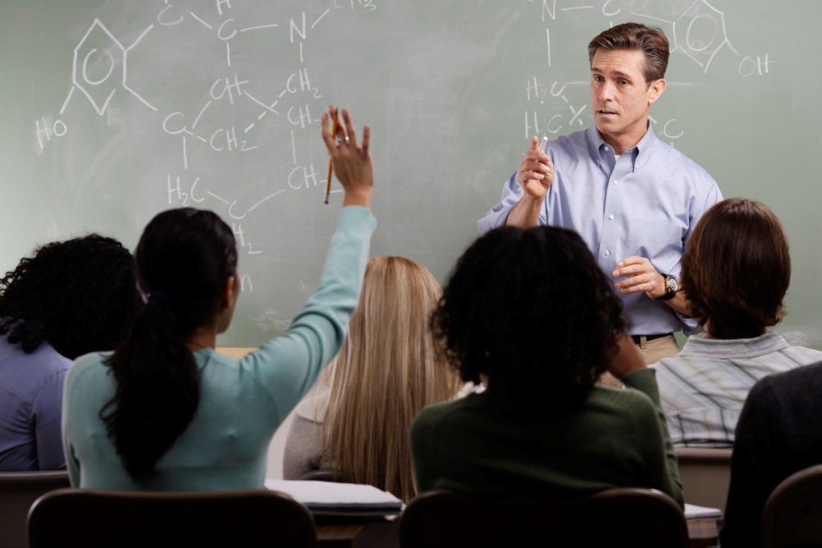

Actividades de aprendizaje
7
Se ha desarrollado una serie de recursos que se pueden descargar para usar en la clase. Pueden utilizarse para apoyar el desarrollo del marco de competencias y/o áreas específicas de tu propio currículo. Puede incluir la ciencia, ciudadanía, alimentación y nutrición y geografía. Aquí podrás encontrar algunos ejemplos.
Competencias | Actividad | Recursos
Ser capaz de describir nuevas tecnologías que tengan un impacto en la producción y procesado de alimentos. | Mostrarles a los alumnos la presentación "Producción y procesado sostenibles de alimentos".  Ver algunos ejemplos de alimentos funcionales y/o enriquecidos. Dialogar sobre los beneficios y desafíos para el consumidor.  Completar la hoja de trabajo "Procesado de alimentos". | Presentación Fase 4  Procesado y producción de alimentos  Hoja de trabajo Fase 4  Procesado de alimentos
Adquirir una perspectiva general de la producción de alimentos de la granja a la mesa en la Unión Europea.  Adquirir una perspectiva general de la producción de alimentos en el resto de mundo. | Pedirles a los niños que piensen en el máximo número posible de alimentos que se cultiven, se críen o se pesquen en los Estados miembros de la Unión Europea. Pedirles que identifiquen los factores que afectan al cultivo o cría de animales en diferentes países. | Presentación "Producción de alimentos de la granja a la mesa" Fase 4
Poder definir factores que contribuyen a una producción y procesado sostenibles de alimentos. | Pedirles a los alumnos que definan agricultura sostenible y que piensen en maneras que puedan mejorar la sostenibilidad en la producción de alimentos.  Mostrar la presentación "Producción sostenible de alimentos (y procesado)". Realizar la actividad 1 y/o 2. | Presentación "Producción sostenible de alimentos (y procesado)" Fase 4  Actividad "Alimentos sostenibles" Fase 3/4
Definir la biotecnología.  Entender las áreas de  - biotecnología tradicional;  - biotecnología moderna;  - futuros usos de la biotecnología.  Entender los principios básicos de la biotecnología | Mostrarles la presentación "¿Qué es la biotecnología?/Biotecnología y tecnología de los alimentos" y hablarles sobre la biotecnología moderna y tradicional.  Ver algunos ejemplos de ingredientes que se producen mediante métodos de la biotecnología tradicional.  Crear una línea del tiempo para ubicar los principales pasos del desarrollo de los alimentos en la biotecnología  Presentarles a los alumnos la biotecnoogía moderna y los alimentos modificados genéticamente.  Organizar un debate sobre el uso de alimentos modificados genéticamente. | Presentación "¿Qué es la biotecnología?" Fase 4 (Biotecnología y tecnología de los alimentos)  9  Actividad "Debate sobre la biotecnología" Fase 4
Definir la nanotecnología. | Presentarles a los alumnos el concepto de nanotecnología. | Presentación Nanotecnología Fase 4

